FineArtJazz 2020 /1

NEUE SOUNDS IM NÖRDLICHEN REVIER
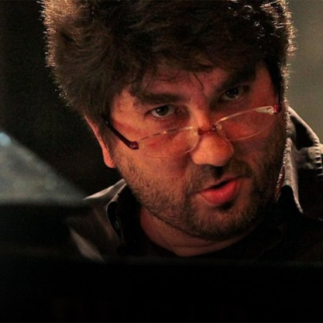
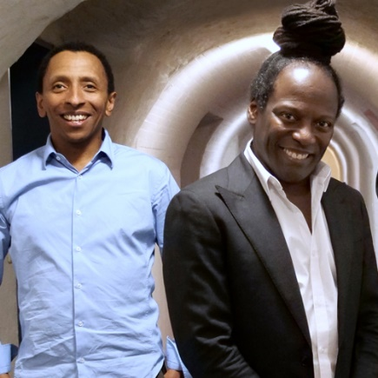
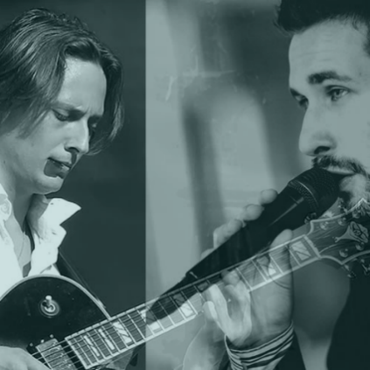

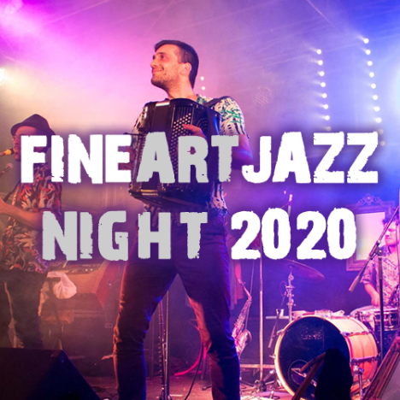

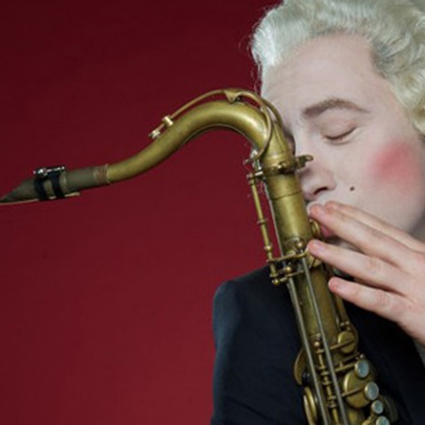
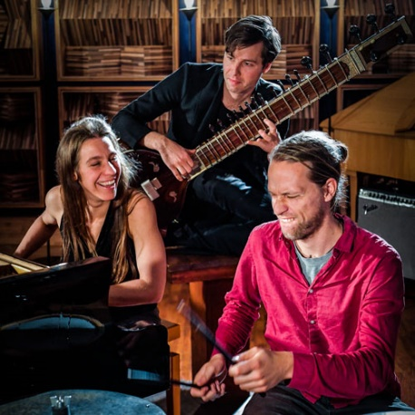

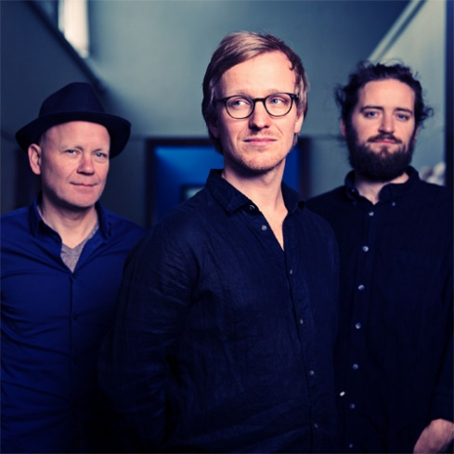

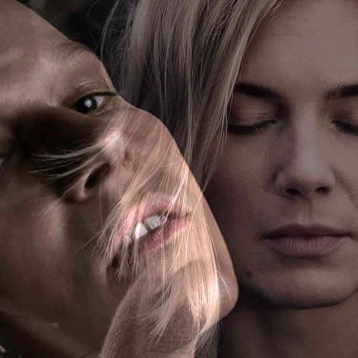

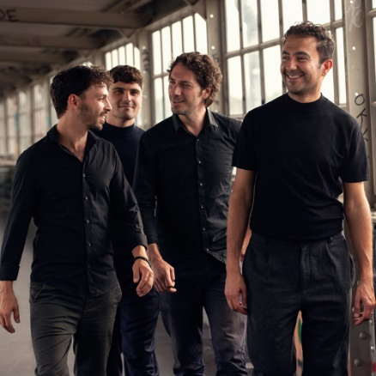

Fotomaterial unter www.publicjazz.de/pressebereich

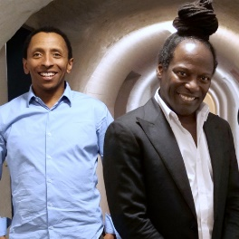
»A CUBANIAN NIGHT«

25. JAN 2020 | Ramón Valle & Omar Rodriguez Calvo

Das LEO | Dorsten
Fürst-Leopold-Allee 70 | Dorsten
Beginn: 20:00 Uhr | Einlass 19:30 Uhr
Seine Kompositionen sind berauschend und die kubanischen Wurzeln unüberhörbar. Doch sie beinhalten so viel mehr. Perlende Figuren und traumschöne Melodien ziehen das Publikum in ihren Bann und überwältigen es vom ersten Augenblick an. 2018 wurde Valle‘s aktuelles Album in Kuba zum besten Instrumentalalbum des Jahres gekürt. Mit seinem Freund Omar Rodriguez Calvo bildet er eine perfekte Symbiose. Calvo, bekannt durch seine Mitwirkung beim Tingvall Trio, zählt zu den besten Kontrabassisten weltweit.
LINEUP
RAMÓN VALLE PIANO OMAR RODRIGUES CALVO KONTRABASS
Eintritt: VVK 23 Euro | AK 27 Euro
ermäßigt (Schüler & Studenten) VVK 12 Euro | AK 14 Euro
Tickets: www.publicjazz.de
___________________________________

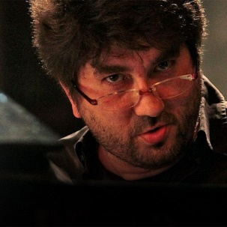
»METAMORPHOSEN«

7 FEB 2020 | Angelo Comisso

Schloss Horst | Gelsenkirchen
Turfstraße 21 | Gelsenkirchen
Beginn: 20:00 Uhr | Einlass 19:00 Uhr
Bekannt wurde der italienische Pianist Angelo Comisso als kongenialer Partner von Markus Stockhausen. Bei seinem Piano-Solo-Programm ist er immer auf der Suche nach Verflechtungen von moderner Klassik und inspiriertem europäischen Jazz. So erschafft er Metamorphosen aus Klängen und Bildern eröffnet immer neue Türen zu seinem faszinierenden, harmonischen »Musiklabor«. Er spielte unter anderem mit Größen wie Gianluigi Trovesi, Michel Godard, Dhafer Youssef oder Arild Andersen. Dieses Konzert verspricht einen großartigen Abend in der phantastischen Kulisse der Renaissance-Fassade des Schloss Horst.
LINEUP
ANGELO COMISSO
Eintritt: VVK 20 Euro | AK 24 Euro
ermäßigt (Schüler & Studenten) VVK 12 Euro | AK 14 Euro
Tickets: www.publicjazz.de

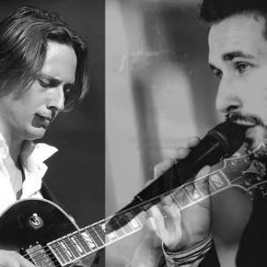
»DA-VITALIY«

28 FEB 2020 | David Rynkowski & Vitaliy

Nordsternturm | Gelsenkirchen
Nordsternplatz 1 | Gelsenkirchen
Beginn: 20:00 Uhr | Einlass 18:30 Uhr
Fast privat begegnen sich zwei herausragende Musiker auf dem Nordsternturm. Der Sänger und Keyboarder David Rynkowski zählt zu den gefragtesten Jazz und Soul-Sängern Deutschlands und ist mit seiner Band Luciel für das aktuelle Album gerade für den Preis der deutschen Schallplattenkritik nominiert worden. Der Gitarrist Vitaliy Zolotov zählt nicht minder zu den gefragtesten Gitarristen in Deutschland. Die transparente Besetzung eines solchen Duos fordert großes Engagement und viel Beweglichkeit der beiden Musiker. Für das Publikum aber scheint es, als würde eine komplette Band spielen. Ein spannender Abend auf dem Turm.
LINEUP
DAVID RYNKOWSKI GESANG KEYBOARDS | VITALIY ZOLOTOV GITARRE
Eintritt: VVK 25 Euro | AK 29 Euro
ermäßigt (Stehplatz) VVK 22 Euro | AK 26 Euro
Tickets: www.publicjazz.de

___________________________________

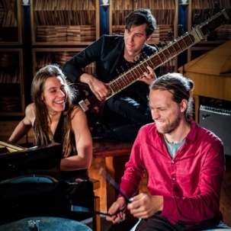
»ORIENTALISCHE VIBES«

12 MRZ 2020 | Pulsar Trio

Lüttinghof_Die Burg im Wasser | Gelsenkirchen
Lüttinghofallee 3-5 | Gelsenkirchen
Beginn: 20:00 Uhr | Einlass 19:00 Uhr
"Das aus Potsdam stammende Pulsar Trio erinnert an andere progressive Jazztrios, wie die Briten GoGo Penguin, oder das deutsche Michael Wollny Trio. Mit der Sitar erspielt sich das Potsdamer Trio aber einen Extraplatz..." (Deutschlandfunk Kultur). Schließlich gehören für das aus der Pianistin Beate Wein, dem Sitar-Virtuosen Matyas Wolter und dem Schlagzeuger Aaron Christ bestehende Ensemble sphärische, zum Tagtraum einladende Klänge und Klangkaskaden zur Band-DNA. Mehr noch: Ihr leichtfüßiger Mix aus orientalischen Vibes und jazzigen Grooves ist so brillant wie einzigartig.
LINEUP
BEATE WEIN PIANO MATYAS WOLTER SITAR AARON CHRIST DRUMS
Eintritt:
VVK 25 Euro | AK 29 Euro
Tickets: www.publicjazz.de

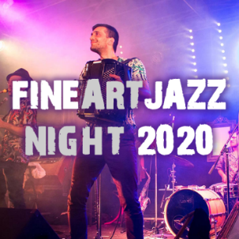
»THE NEW SOUND OF INDUSTRIEKULTUR«

21 MRZ 2020 | FineArtJazz-Night

Schwarzkaue Schlägel & Eisen | Herten
Glückaufring 35-37 | Herten
Beginn: 19:00 Uhr | Einlass 18:00 Uhr
Nirgendwo könnte der neue, junge europäische Jazz besser hinpassen als in die Schwarzkaue der ehemaligen Zeche Schlägel & Eisen. Die raue Industriearchitektur bietet den idealen Rahmen für die Musik, die sich in einem ständigen Wandel befindet und stets nach neuen Ausdrucksformen sucht. Der Jazz sorgt für immer neue Sounds und bringt so die Musik voran. Bei der 2. FineArtJazz-Night nach 2017 werden drei Bands aus Frankreich, Österreich und Deutschland dabei sein. Ein Abend, bei dem es nicht nur etwas auf die Ohren gibt, sondern auch die Beine schwer unter Kontrolle zu halten sein werden.
LINEUP
PULCINELLA (F) | CHRISTOPH PEPE AUER (A) | SOMMERPLATTE (D)
Eintritt: VVK 33 Euro | AK 37 Euro
ermäßigt (Schüler & Studenten) VVK 18 Euro | AK 20 Euro
Tickets: www.publicjazz.de

___________________________________

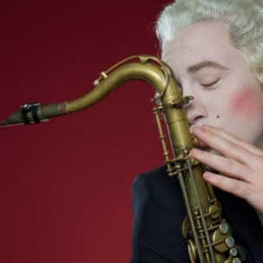
»TENOR-BATTLE«

4 APR 2020 | Håkon Kornstad

Nordsternturm | Gelsenkirchen
Nordsternplatz 1 | Gelsenkirchen
Beginn: 20:00 Uhr | Einlass 18:30 Uhr
Absolute Weltklasse auf dem Nordsternturm! Das musikalische Universum des norwegischen Jazzmusikers und klassischen Tenors Håkon Kornstad umfängt alle Sinne und überrascht und berührt ein stetig wachsendes Publikum auf der ganzen Welt. Als Saxophonist verfügt Kornstad seit 15 Jahren über eine selten gehörte Klangbeherrschung. Als studierter Tenorsänger lässt er die Kombination von Jazz und Oper so natürlich erscheinen, als hätte es sie immer schon gegeben. Mit großartigen Interpretationen von Bizet bis John Coltrane, aber auch schwedischen Volksliedern begeistert der sympathische Skandinavier das Publikum.
LINEUP
HÅKON KORNSTAD GESANG SAXOPHON
VVK 29 Euro | AK 33 Euro
ermäßigt (Stehplatz) VVK 26 Euro | AK 30 Euro
Tickets: www.publicjazz.de

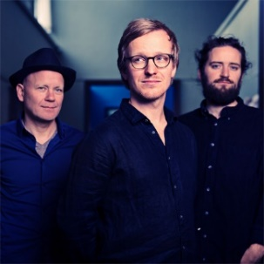
»ENTCOUNTERS«

25 APR 2020 | Sigurd Hole Trio

Das LEO | Dorsten
Fürst-Leopold-Allee 70 | Dorsten
Beginn: 20:00 Uhr | Einlass 19:30 Uhr

Sigurd Hole ist einer der besten Bassisten Norwegens. Er spielt mit Jarle Vespestad im Tord Gustavsen Trio und mit vielen anderen großen norwegischen Jazzmusikern. Er wurde bereits zweimal für den »norwegischen Grammy«, den Spellemannprisen, nominiert. Sein Spiel ist innovativ, kreativ und stark von Elementen der norwegischen Volksmusik aber auch indischer und nahöstlicher Musik beeinflusst. Das Trio kombiniert diese Musiktraditionen mit den neuen Ausdrucksformen des norwegischen Jazz. Das Ergebnis: eine offene Form der Kammermusik, die als »wunderschöne, magische und jenseitige Erfahrung« beschrieben wird.
LINEUP
SIGURD HOLE KONTRABASS JARLE VESPESTAD DRUMS HAKON AASE VIOLINE
Eintritt: VVK 22 Euro | AK 26 Euro
ermäßigt (Schüler & Studenten) VVK 12 Euro | AK 14 Euro
Tickets: www.publicjazz.de
___________________________________

»VIELFALT«

8 MAI 2020 | Jasmin Tabatabai & David Klein Quartet

Mathias-Jakobs-Stadthalle | Gladbeck
Friedrichstraße | Herten
Beginn: 20:00 Uhr | Einlass 19:00 Uhr
Sie ist eine der großen deutschen Fernseh-und Kinostars. Aber auch als Sängerin weiß die wandelbare Mimin zu begeistern. Ihr Gesangsdebut gab sie als Rockröhre im Blockbuster «Bandits», zusammen mit Katja Riemann und Nicolette Krebitz. Für «Eine Frau», ihre erste CD als Jazz-und Chansonsängerin wurde Tabatabai aus dem Stand mit einem Echo-Jazz ausgezeichnet. Die Süddeutsche Zeitung nannte sie im gleichen Atemzug mit Marlene Dietrich und Hildegard Knef und ihre packenden Liveauftritte reißen Publikum und Presse gleichermaßen mit. Nun steht die dritte CD-Veröffentlichung an. Vielfalt ist das Zauberwort. Keine stilistische Grenze, die nicht gesprengt, kein Genre, das nicht erforscht wird.
VVK 29 Euro | AK 33 Euro
Ermäßigt: VVK 15 Euro | AK 17 Euro
Tickets: www.publicjazz.de oder an allen bekannten Vorverkaufsstellen (zzgl. VVK-Gebühr).

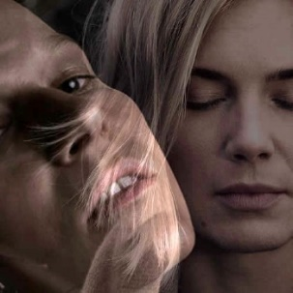
» ZWEI CHARISMATISCHE STIMMEN«

29 MAI 2020 | Kid be Kid meets Julia Kadel

Schloss Horst | Gelsenkirchen
Turfstraße 21 | Gelsenkirchen
Beginn: 20:00 Uhr | Einlass 19:00 Uhr
Wer es nicht mit eigenen Augen und Ohren sieht und hört, wird es nicht glauben, was die beiden für einzigartige Sounds kreieren. Die Berlinerin Kid be Kid singt, beatboxt, spielt Klavier und Synthesizer – und das alles gleichzeitig. Die Dresdenerin Julia Kadel ist eine der außergewöhnlichsten Pianistinnen Deutschlands. Während Kid be Kid mit großer Leichtigkeit ihre charismatische Stimme mit gleichzeitigem Beatboxing unterlegt und dazu schwebende Melodien auf dem Klavier unterlegt, sind die Kompositionen von Julia Kadel zwischen neuer Musik und Jazz angesiedelten Stücke dynamisch, unkonventionell und freigeistiger Kreativität.
LINEUP
KID BE KID GESANG, PIANO, KEYBOARDS, BEATBOXING JULIA KADEL PIANO
Eintritt: VVK 20 Euro | AK 24 Euro
ermäßigt (Schüler & Studenten) VVK 12 Euro | AK 14 Euro
Tickets: www.publicjazz.de
___________________________________

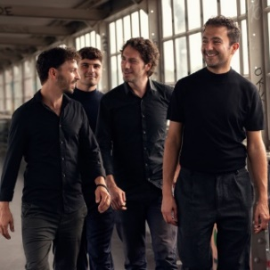
»ABENDLAND MEETS MORGENLAND«

20 JUN 2020 | MASAA

Das LEO | Dorsten
Fürst-Leopold-Allee 70 | Dorsten
Beginn: 20:00 Uhr | Einlass 19:30 Uhr
Bei MASAA verweben sich tiefempfundene arabische Verse und zeitgenössischer Jazz, gehen Abend- und Morgenland in bisher nicht dagewesener Schlüssigkeit eine lyrische Liaison ein. Ihr bahnbrechendes Konzept haben MASAA auf bislang drei Alben umgesetzt, dem Debüt "Freedom Dance" (2012), dem Nachfolger "Afkar" (2014) und dem derzeitigen Album "outspoken" (2017), für das sie mit dem Preis der deutschen Schallplattenkritik ausgezeichnet wurden. Rabih Lahoud wurde für dieses Album für den ECHO Jazz in der Sparte "bester nationaler Sänger" nominiert. Bereits im Gründungsjahr 2012 gewannen sie den Bremer Jazzpreis. In den folgenden Jahren gingen 2 weitere wichtige Weltmusikpreise Deutschlands an sie: Der Publikumspreis des Creole-Wettbewerbs (2013) und die Förder-RUTH des TFF in Rudolstadt (2015).
LINEUP
RABIH LAHOUD GESANG MARCUS RUST TROMPETE FLÜGELHORN REENTKO DIRKS GITARRE DEMIAN KAPPENSTEIN DRUMS
Eintritt: VVK 22 Euro | AK 26 Euro
ermäßigt (Schüler & Studenten) VVK 12 Euro | AK 14 Euro
Tickets: www.publicjazz.de

